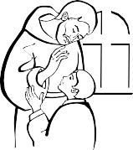
1068 Budapest, Városligeti fasor 42. | postacím: 1406 Budapest, Pf. 68
telefon: (+36-1) 479-3000 | honlap: www.katped.hu

ÖSSZEGZŐ

A köznevelési intézmény
OM azonosítója
neve
érintett feladat-ellátási helye
az intézmény vezetője
A szaktanácsadó
oktatási azonosítója
neve
alkalmazott szakterülete
A szaktanácsadói látogatás adatai
a szakterület
a szaktanácsadás időpontja, időtartama
A szaktanácsadói látogatás tapasztalatának összegzése, reflexiók megfogalmazása az összes alkalmazott dokumentum, feljegyzés felhasználásával.
szempontok: tevékenységek, erősségek, fejlesztendők, stb.
…….……………………..., 2018. ….. …..

……………………… ……………..…………...... szaktanácsadó intézményvezető

